Танцевальные сборы «All stars»
Золотые пески. Болгария
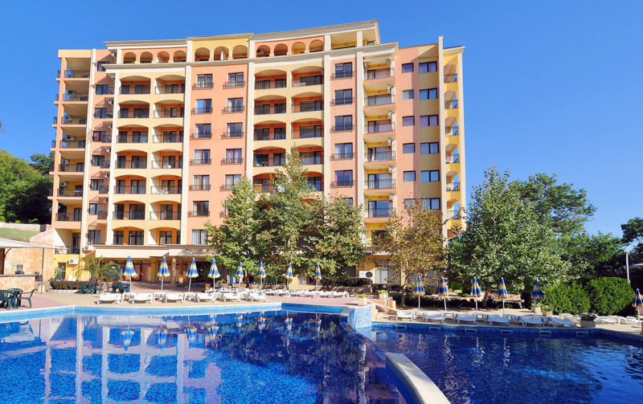
Дорогие родители, представляю Вашему вниманию тренировочные сборы (для детей) и прекрасный отдых (для Вас) в Болгарии.
Проезд заказным автобусом Киев-Золотые пески, Золотые пески-Киев. Для детей автобусом ехать всегда очень весело и интересно, да и мы с Вами, я уверенна, найдем, как развлечь себя в дороге, тем более что ехать не так уже и долго.
По прибытии Вас расселят в апартаменты комфортабельного люкс- отеля «Paradise Green Park», который находится в горной лесопарковой зоне!
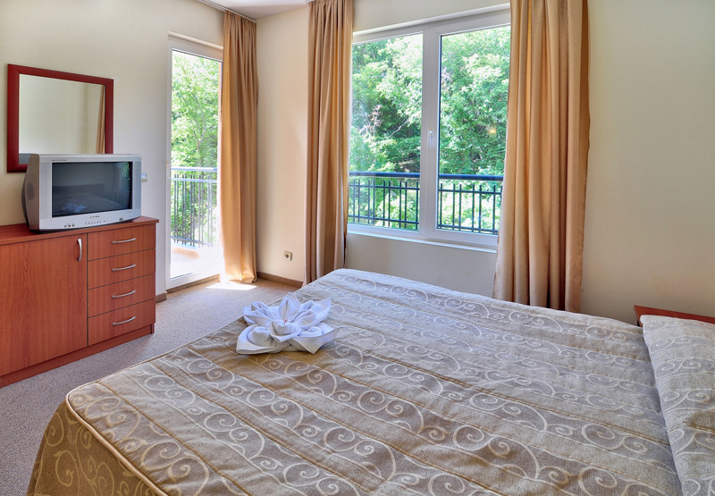
Просторные двухкомнатные номера (по 2 человека в комнате) с общей гостиной, кухней и ванной комнатой придутся Вам по вкусу!
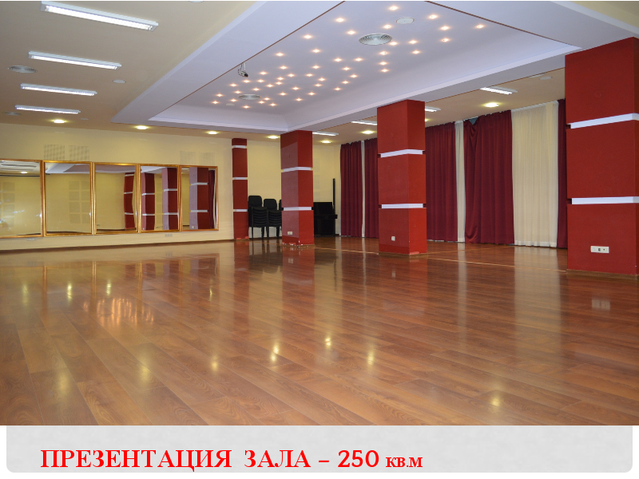
Утро детей и, конечно же, самых активных родителей будет начинаться с пробежки к морю и зарядки на берегу (море всего в 600м от отеля).
Завтрак, обед и ужин будут проходить в уютном ресторане отеля по системе «Все включено», или «ешьте и ни в чем себе не отказывайте»)
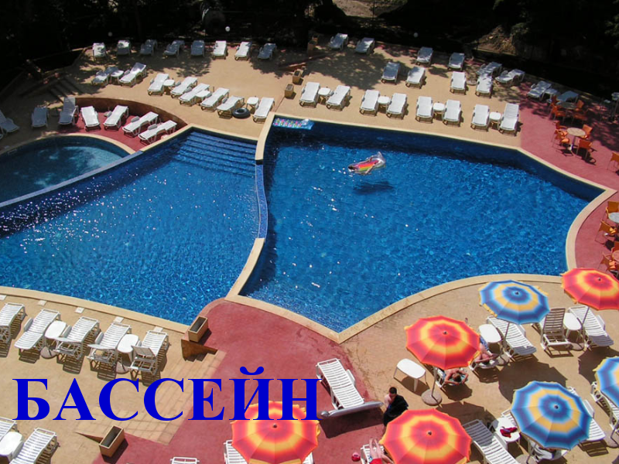
Днем вас ждут 3 большущих открытых бассейна с теплой водой из горного источника, а также сауна, джакузи и спортзал для самых активных! Пока детки тренируются в просторном зале, площадью 250кв.м., или выполняют экзекуции на ковриках в зале площадью 100кв.м., оборудованном кондиционером и зеркалами, Вы загораете у бассейна с бокалом охлажденного коктейля! Спешу сообщить Вам о том, что алкогольные напитки для родителей предусмотрены в любое время по системе «All inclusive»!))
А вечером - предлагаем Вам прогуляться по набережной, посидеть в национальном ресторанчике, потанцевать под живую музыку или понаблюдать за традиционным шоу на раскаленных углях!
Для детей предусмотрена вечерняя анимация и конечно же дискотека!
А по Вашему малейшему желанию для нас организуют интереснейшие экскурсии и всевозможные развлечения.
Для поездки нужна Болгарская или Шенгенская виза. Не переживайте, если ее нет в Вашем паспорте – фирма, предоставляющая автобус, с легкостью займется ее оформлением.
Ориентировочные даты поездки с 2 по 14 июля
Общая стоимость поездки: дети 360Є, взрослые 400Є
Фотографии и информацию по отелю Вы можете посмотреть на сайте: http://www.paradise-greenpark.com/hotel.html
По всем вопросам звоните 063 843 98 68 (Татьяна)
пишите: sopittania@gmail.com
Давайте сделаем отдых наших детей продуктивным, а свой – незабываемым!

